Farbstoffe

V 1) FeCl3 + K4Fe(CN)6 --> blauen Niederschlag.
Er wird als blaue Wasserfarbe, Ölfarbe verwendet.

V 2) Mennige, Pb0 *Pb2O3 mit Firnisöl mischen. Es entsteht die bekannte Rostschutzfarbe.

Mineralischen Farbstoffe
Ruß, Holzkohle : schwarz;
Ocker FeO(OH), Fe(OH)3); Eisenoxide;
PbCrO4 (Bleichromat) : gelb für Postkutschen
Bierflaschen : Eisen-II grün; Eisen-III braun;
Gold-III : rubinrot ; Co-II blau ;
weiß: TiO2, ZnO, Deckweiß im Tuschkasten = PbCO3 ;

organ. Farstoffe
Purpur aus der Purpurschnecke : rot;
Indigo aus der Indigo-pflanzeblau : blau
Carotin aus der Möhre

Die Westerwälder verwendeten
Färberwaid (enthält Indigo), blau:
Eisensalze + wässrigen Auszug aus der Eichenrinde. (Haubergswirtschaft). schwarz:

Je nach Zubereitung und Verteilung der Farbe sprechen wir von Ölfarbe, Wasserfarbe, Dispersionsfarbe, Indikatorfarbe, Metallicfarbe, Druckfarbe, Textilfarbe ...

Farbmittelverbrauch für einige Artikel
Blue-Jeans 5 g Indigo ; Herrenanzug ca. 25 g Farbstoff
Volkswagen Lackierung ca. 1000 g
1 m2 Möbelwand weiß lackiert (TiO2) ca.40 g
Zeitung ca. 0,5 g Ruß

Sehen im Auge Buch S. 345
Stäbchen : Schwarz-weiß;
Zäpfchen : farbig; für rot, grün, blau.

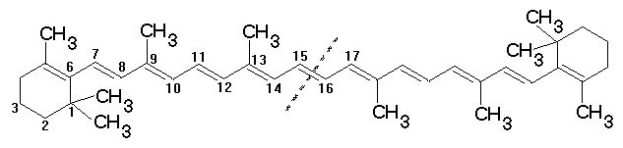β-Carotin wird im Körper mit Wasser gespalten. Es entsteht das Vitamin A (= Retinal).

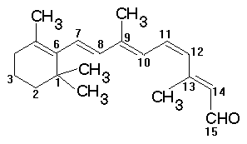 | Vitamin A ; CIS-Form  Drei ähnlich gebaute Eiweiß-moleküle, die Opsine, sind mit dem Retinal verbunden.

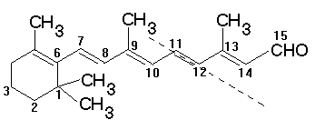 | Durch Licht geht die CIS-Form  in die TRANS-Form über.  Dabei entsteht ein elektrischer Impuls, der zum Gehirn geleitet wird. Wir haben etwas "gesehen".

FOLIE Nr.9 : Farbmischung

-- additive (rot, grün, violett) ---> weiß
auch im Fernseher: additive Farbmischung

-- subtraktive (purpur, gelb, blau) ---> schwarz

-- 4-Farben-druck S.360

FOLIE Nr.9b : Ein Farbstoff absorbiert seine Komplementärfarbe.

FOLIE : Farbkreisel

FOLIE : Emissionsspektrum (Regenbogen) und die Wellenlängen
: Spektrallinien für Wasserstoff, Buch S.22
: Energiemodell des Atoms
: Spektrallinien
: einfarbiges, monochromatisches Licht

Rydberg - Formel
1 1 1
-- = Ry *(--- - ---) ; Ry = 1,1 * 107 1/m
λ n2 m2

Problem:
1) Warum wurden die Postkutschen gelb angestrichen?
- Pb-Chromat und Firnis sind Naturprodukte,
- die Postkutsche war gut sichtbar.
2) Warum werden Ölbilder mit der Zeit dunkel?
- Alle Farben werden mit Bleiweiß (=PbCO3) heller gemacht.
- PbCO3 + H2S (aus der Luft) ---> PbS (schwarz).
3) Was weißt Du von Dünnsäure? verklappen in der Nordsee?
4) Warum sind Bierflaschen braun bzw. grün gefärbt?
-- die Flaschenfarbe ist ein Markenzeichen
-- die braune /grüne Farbe absorbiert das Sonnenlicht; das Eiweiß im Bier zersetzt sich daher nicht;
-- das Eisen-II-Ion absorbiert alle Lichtfarben außer ROT ; das absorbierte Licht wird in Wärme umgewandelt;
Das Licht hat die Eigenschaft
-- Teilchen .... Reflektion
-- Welle .... elektro-magnetische Welle.
-- Energie .... UV und Sonnenbrand; IR und wärmen;
-- Farbe .... Regenbogen.

Wellenlänge, Frequenz, Planck-konstante, Lichtgeschwindigkeit .
λ f h c ; c = λ *f
Für rotes Licht ergibt sich folgende Betrachtung:
λ = 700 nm = 700 *10-9 m

c 3 *108 m /sec
Frequenz f = -- = -------------- = 4,28 *1014 1/sec =[Hz ]
λ 700 *10-9 m

Energie E = h* f (= Planck Formel )
6,6 *10-34 *J*s *4,28 *1014
= ---------------------------
sec

= 2,83 *10-19 Joule für einen Lichtblitz

und für ein mol ist dann
E" = 2,83 *10-19 J *6,02 *1023 1/mol = 169,8 kJ/ mol

Mit der Einsteinformel E = m *c2 wird dann

E 1,698 *105 J/mol
m = ---- = -------------------------
c2 3 *108 m /s * 3*108 m /s

J/mol *s2
= 1,88 *10-12 ---------
m2
kg *m2
mit der Umformung 1 J = 1 -----
s2
ergibt sich :
m = 1,88 *10-12 kg/mol
die Masse für 1 MOl rotes Licht.

Farbe | Wellenlänge  in nm | Frequenz  in 1012 Hz | Energie-wert  in kJ /mol
IR | 800-750 | 375-400 | 148-158
rot | 750-650 | 400-460 | 158-183
orange | 650-590 | 460-510 | 183-201
gelb | 590-560 | 510-535 | 201-212
grün | 560-480 | 535-625 | 212-248
blau | 480-440 | 625-682 | 248-270
violett | 440-400 | 682-750 | 270-297
UV | 400-350 | 750-857 | 297-340

Vergleiche die Lichtenergie mit den Bindungsenergien Buch S.64
Bindungsenergie C-C : 348 kJ/mol
C-H : 413 kJ/mol

abschätzen : λ (UV) = 350 nm , dann ist E" = 340 kJ/mol
d.h. die UV-Strahlung kann Gewebe zerstören.

Lichtemission

V 1 a: Die UV-Karte mit Fluorescein mit normalem Licht beleuchten.
b: Die UV-Karte mit Fluorescein mit UV-Licht beleuchten.
V 2: Das Hemd /Alt-Papier mit UV-Licht bestrahlen.
V 3: Gras mit Sand zerreiben, in Alkohol lösen, mit UV bestrahlen.
V 4: UV-Karte mit Zinksulfid mit UV bestrahlen; dann ins Dunkel bringen.

Ergebnis
1) Die Stoffe absorbieren Licht. Die Elektronen gehen in ein höheres Niveau. Nach einer kurzen Zeit kehrt das Elektron in den Grundzustand zurück. Die Verweilzeit des Elektrons im höheren Energieniveau beträgt ca. 10-8 sec. Die Spinrichtung bleibt erhalten. Der Vorgang heißt Fluoreszenz.
zu V 4. Der Farbstoff leuchtet noch nach. Die Verweilzeit der Elektronen im höheren Niveau beträgt ca 10-3 sec. Die Spinrichtung wird umgekehrt. Der Vorgang heißt Phosphoreszenz.
Bei vielen Versuchen beobachtet man, dass
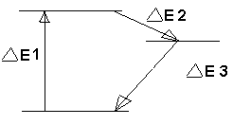 | E 1 : absorbierte Energie  E 2 : Wärme  E 3 : Fluoreszenz-licht
ist.
Bei den optischen Aufhellern der Wäsche wird das ausgenutzt um die Wäsche weiß erscheinen zu lassen. Denn BLAU + gräulich (Schmutz ) = optisch weiß.

Farbgebende Gruppen

1) Nitrogruppe;
Benzol : farblos Nitro-benzol : gelb

2) Viele konjugierte Doppelbindungen, (Carotin) ;
n | Farbe
6  8  11 | farblos  grüngelb  gelbrot (Möhre)
Durch MESOMERIE entsteht ein ausgedehntes PI-System
3)
Benzol | Naphthalin | Anthracen | Tetracen | Pentacen
farblos | farblos | farblos | grün | schwarz
Durch MESOMERIE entsteht ein ausgedehntes PI-System

4) Azo-gruppe; -N=N-

5) | Chinoid | 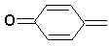
6) | Iminoid | 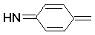

7) Metallkomplexe wie Cu(NH3)4+2 ;

Chromophor: farbgebende Gruppe
Farbstoff: Chromophor + PI-System

Versuch
Tomatensaft + Brom. Buch S.344, 258
Die Farbe ändert sich von ROT nach GELB bis zu blau, weil durch die Addition von Brom an die Doppelbindungen das Pi-system kleiner wird.

Welche Faktoren bestimmen die Farbe eines Stoffes?
Buch S. 345 Abb.
1) Größe der Pi-Wolke, Anzahl der konjugierten Doppelbindungen.

2) Donor-gruppen S.344
-NH2; -OH; -O-Na+ ; -O-CH3; -O -C2H5; -CH3; -Hal;
Sie liefern Elektronen in das π-System. Dadurch ist weniger Energie nötig um es anzuregen, die Farbe ist nach ROT zu verschoben.

3) Akzeptor-gruppen
-SO3H; -SO3-Na+; -CN ; -SO2-CH3; -NO2 ;
Sie verkleinern die π-Wolke. Dadurch ist mehr Energie nötig um sie anzuregen, die Farbe ist nach BLAU zu verschoben.

4) Lösungsmittel
CuSO4 wasserfrei und mit Kristallwasser.
Versuch
Jod + Stärkelösung kalt und in der Hitze.

Alle Gruppen sind starke Dipole. Sie erhöhen die Löslichkeit des Farbstoffes und beeinflussen auch den Farbton.

Farbigkeit von Komplexen ; Ligandenfeldtheorie
[Cu+2(NH3)4]SO4 ist ein Komplex. Cu+2 ist das Zentralion, NH3 der neutrale Ligand. SO4-2 ist nur für den Ladungsausgleich vorhanden. In wässriger Lösung schwimmt es irgendwo.

Na3(AlF6) ist ein Komplex. Al+3 ist das Zentralion, F- der geladene Ligand. Na+ ist nur für den Ladungsausgleich vorhanden. In wässriger Lösung schwimmt es irgendwo.

Ähnliche Komplexe sind
Na3[Al(C2O4)3] , eine farblose Verbindung
Na3[Cr(C2O4)3] , eine farbige Verbindung.

Die Absorptionsspektren sind
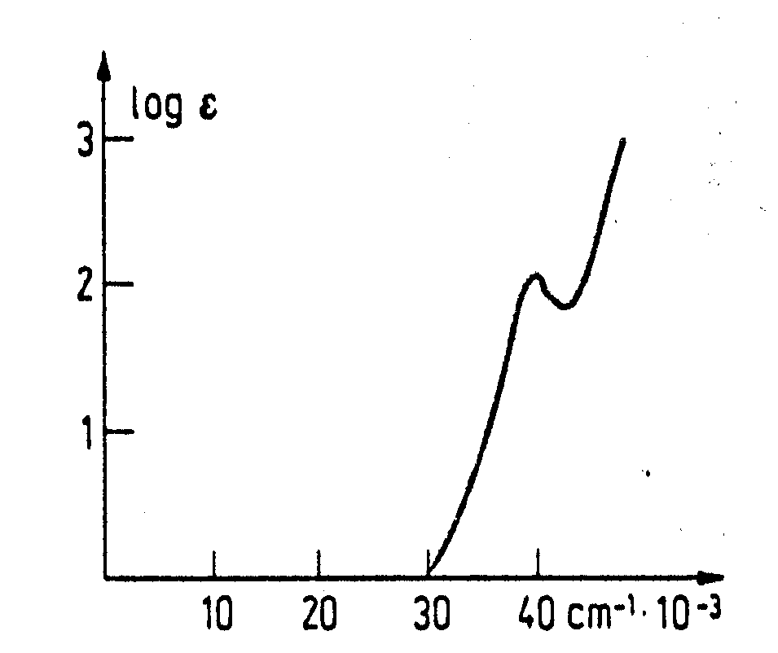  Abb 1. für Na3[Al(C2O4)3] | 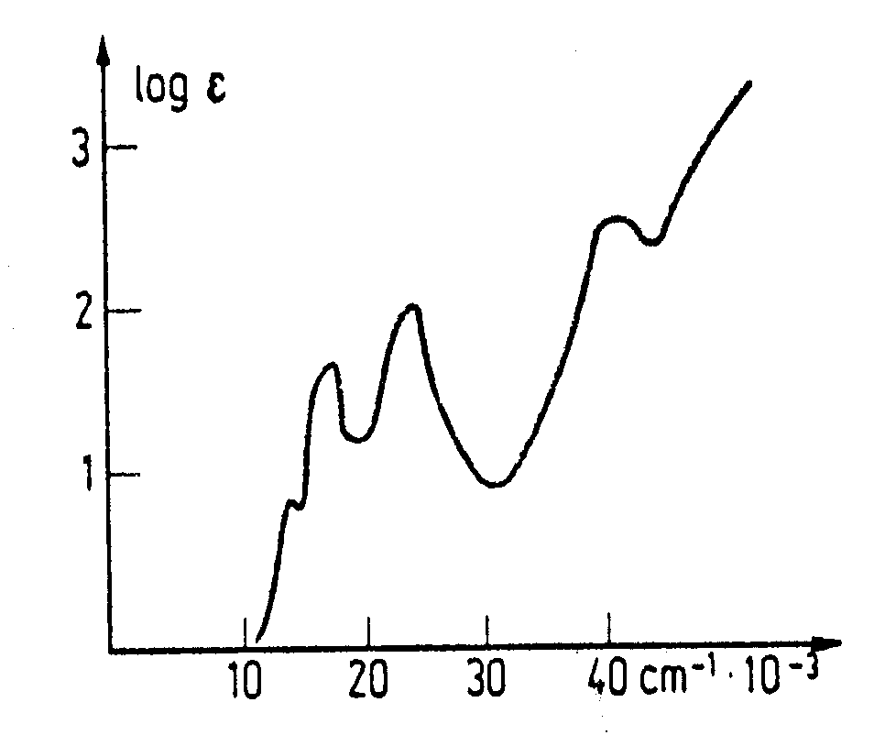  Abb 2. für Na3[Cr(C2O4)3]

Ein Vergleich von Abb. 1 und Abb. 2 zeigt, daß ab 40 000 cm-1 die Spektren der beiden Komplexe übereinstimmen. In diesem Spektralbereich werden die Elektronenübergänge der Liganden-Elektronen angeregt, z.B. bei den vorliegenden Oxalat-liganden C2O4-2 der Übergang eines der freien Elektronenpaare am Sauerstoff in ein unbesetztes Orbital (n--> π* Übergang) oder der Übergang von einem besetzten in ein unbesetztes Orbital der C=O-Bindung (π --> π* Übergang).

Die Orbitale der Ionen sind
Al+3 : 1s2, 2s2, 2p6, 3s leer
Cr+3 : 1s2, 2s2, 2p6, 3s2, 3d3

Im Bereich zwischen 10 000 cm-1 und 40 000 cm-1 liegen Absorptionsbanden, die durch die d-Elektronen der d-Orbitale verursacht werden. Diese Übergänge werden d-d -Übergänge genannt. Sie sind die Ursache für die Farbigkeit der Komplexe.
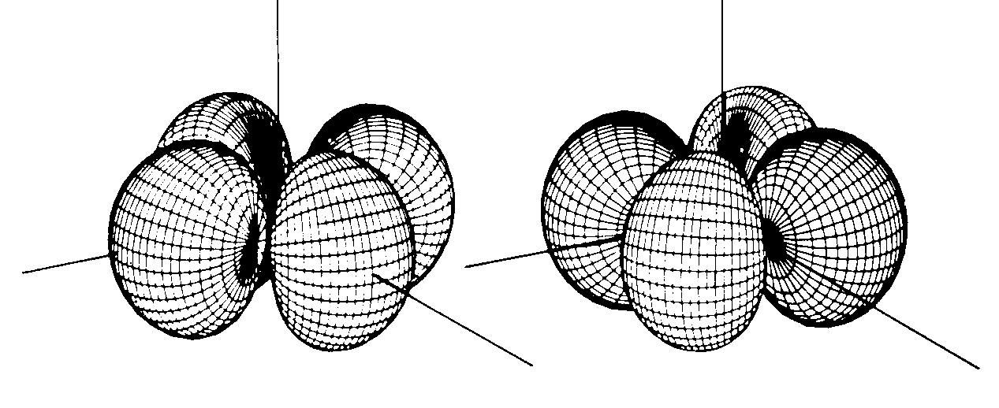
dx2-y2 -Orbital dxy-Orbital

Geometrie eines oktaedrisch gebauten Komplexes
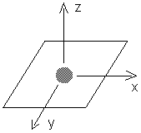

Grundlagen der Ligandenfeldtheorie
1) Die chemische Bindung zwischen dem Zentralion und den Liganden ist rein elektrostatisch. Zwischen Zentralion und Ligand ist kein gemeinsames Molekülorbital.
2) Alle negativ geladenen Liganden [AlF6] oder die neutralen Liganden in [Cu(NH3)4] bilden zusammen ein einziges elektrisches Feld, das Ligandenfeld.
3) Das elektrische Ligandenfeld wirkt auf die Elektronen der d-Orbitale.
4) Das Ligandenfeld wirkt naturgemäß besonders stark an seinem Ursprung, also bei den Liganden.

Exemplarisch sei dies an den dx2-y2 und dxy-Orbitalen gezeigt.

Das dx2-y2 Orbital liegt auf den Koordinaten und weist genau in Richtung der Liganden. Es liegt also in einem Bereich in dem das Ligandenfeld besonders stark ist. Das dxy Orbital liegt zwischen den Koordinaten, also in einem Bereich geringerer Feldstärke. Bei einer Besetzung der Orbitale mit Elektronen wird nun das energieärmere dxy Orbital zuerst besetzt. Durch die Abstoßung mit den Elektronen der Liganden ist das dx2-y2 Orbital energetisch angehoben.
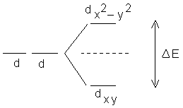

Bestrahlt man ein solches System mit sichtbarem Licht, so nimmt das Elektron die geeignete Energie auf und geht in das höher gelegene Orbital über. Es erscheint eine Absorptionslinie.

Triphenylmethanfarbstoffe
Phenolphthalein; Fluorescein; Eosin; Kristallviolett; Durchschreibepapier;
Übung mit allem.

Azofarbstoffe
Methylorange; Kongorot; Prontosil; Nitrat-test-streifen; Übung mit allem.

Chinonfarbstoffe
Henna; Alizarin; Karminsäure; Übung mit allem.

Textilfärbung
Direktfarbstoffe : Ruß, Tinte;
Metallkomplexe : Alizarin;
Küpenfarbstoffe : Indigo;
Reaktivfarbstoffe : Pikrinsäure; Triazinfarbstoffe;
Übung mit allem.

Phenolphthalein
Phthalsäureanhydrid + Phenol + conc. H2S04 erwärmen.

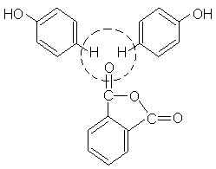 | 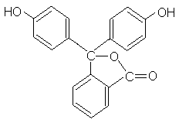  farblos | 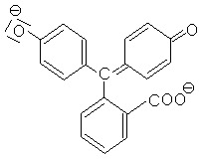  lila

Fluorescein
Phthalsäureanhydrid + Resorcin + conc. H2S04 erwärmen.

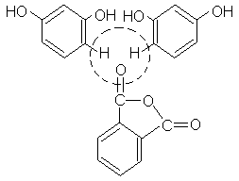 | 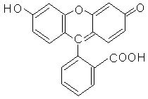  gelb-grün | 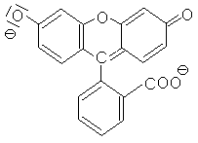  grün-rot

Eosin
Die alkoholische Lösung von Fluorescein mit viel Brom
versetzen.
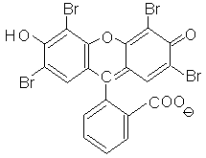

Schü- Üb
Phenolphthalein
Einige Körnchen Phthalsäureanhydrid oder, die doppelte Menge an Phenol und 10 Tropfen conc. H2S04 werden so lange erwärmt, bis eine braune Schmelze entstanden ist. Die Schmelze abkühlen lassen, mit Wasser einen Teil herauslösen und mit NaOH versetzen.

Fluorescein
Einige Körnchen Phthalsäureanhydrid, die doppelte Menge Resorcin und 10 Tropfen conc. H2S04 werden so lange erwärmt, bis eine braune Schmelze entstanden ist. Die Schmelze abkühlen lassen, mit Ethanol einen Teil herauslösen und in viel Wasser eingießen.

Eosin
Die alkoholische Lösung von Fluorescein wird im Abzug tropfen-
weise mit viel Brom versetzt. Achtung EXOTHERM . Man schüttelt um und gießt dann in viel Wasser ein.

Versuch : Kristallviolett (Verwendet für Stempelfarbe)
Man löst 1 Körnchen Kristallviolett in wenig Wasser und verteilt die Lösung auf 4 Gläser. Dann wird eingefüllt
1.Glas : Wasser violett
2.Glas : verd. HCl grün
3.Glas : conc. HCl gelb
4.Glas : 1 Plätzchen NaOH farblos
Erkläre die Beobachtung.

Farbstoff in kohlefreiem Durchschreibepapier.
(Kristallviolett-säure)

Im Buch S... lesen und die Theorie lernen.
=============================

zu Versuch Kristallviolett
Durch die Protonierung mit conc. HCl kann die (CH3)2-N- Gruppe keine Elektronen mehr in das Chromophor geben. Die PI-Wolke ist schwerer anzuregen, es ist mehr Energie nötig, d.h. eine Verschiebung nach Blau.

SCHUTZBRILLE; SAUBER arbeiten; ABZUG; alle Stoffe sind GIFTIG.

Sch - Üb: Methylorange : Azofarbstoffe
- In einem kleinen Becherglas löst man eine kleine Spatelspitze Sulfanil-säure in 10 ml Wasser und 1 ml verd NaOH auf. Dann gibt man kleine Eisstücke dazu, einige ml Na-nitrit-lösung und macht mit verd. HCl schwach sauer bis die Lösung gelb ist. Die Lösung auf 2 Bechergläser verteilen.
- Zur einen Hälfte läßt man unter Rühren aus einer Tropfpipette ca. 10 Tropfen einer fertigen Lösung von (Dimethyl-anilin + HCl) dazulaufen.
- Etwas Niederschlag mit NaOH verd. bzw. HCl verd. testen.
- Entsorgen: Die Lösungen werden mit konz. H2O2 versetzt.

Aufgabe: Schreibe die Rkt-gleichung und die Strukturformel der Stoffe auf.

Naphthol Orange : Azofarbstoff
- Die zweiten Hälfte von Nr 1) bereitstellen.
- Eine Spatelspitze 2-Naphthol wird in 1 ml verd. NaOH und 10 ml H2O gelöst.
- Man gibt unter rühren die Naphthol-Lösung in das Becherglas. Es entsteht ein oranger / bräunlicher Feststoff.
- Entsorgen. Die Lösungen werden mit konz. H2O2 versetzt.

Aufgabe: Schreibe die Rkt-gleichung und die Strukturformel.

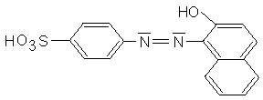

Kongorot; für Textilfärbung, ist krebsauslösend.

Nitrat-test-streifen (Merck)
Das Nitration wird durch wässrige Ascorbinsäure reduziert und zu Salpetriger Säure umgewandelt. Diese diazotiert ein primäres aromatisches Amin (z.B. Sulfanilsäure). Durch Kupplung mit N-(1-Naphthyl)-ethylen-diamin entsteht ein roter Farbstoff.

L-Ascorbinsäure
L-Ascorbinsäure ist ein innerer Ester.
Mit verd. Säure wird daraus, in einer Keton-Enol-Tautomerie, die 2-Keto-L-Ascorbinsäure.
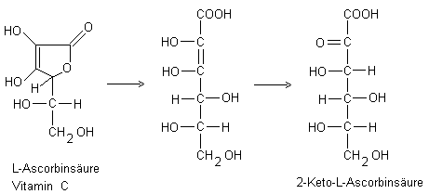

Chinonfarbstoffe

Hydrochinon / Chinon, Fotoentwickler
Naphthochinon,
Hennafarbstoff
Alizarin,
ist in vielen Blüten enthalten
Karminsäure
Cochenille

Schü - Üb Versuch : Alizarin
1) Stelle eine sehr verdünnte Lösung von Alizarin her.
Beachte die verschiedene Farbe in Säure, in Lauge.
Erklärung :
2) Gib zu Alizarinlösung einige ml verd. Na2CO3-Lösung, gieße die Mischung in versch. Salzlösungen und notiere die Farbe.
Al-sulfat-lösung:
Fe-sulfat-lösung:
Mn-sulfat-lösung:
Erklärung :

Versuch Chinizarin
Einige Körnchen Phthalsäureanhydrid, die doppelte Menge an Hydrochinon und 10 Tropfen conc. H2S04 werden so lange erwärmt, bis eine braune Schmelze entstanden ist. Die Schmelze abkühlen lassen, mit Wasser kurz aufkochen, filtern. Den Rückstand in ganz wenig heißem Essig lösen, filtern, mit Wasser verdünnen, auskrist. lassen. Feine, rote Nadeln.
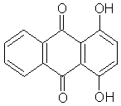

Versuch Karminsäure
Zwei getrocknete, weibliche Cochenille-läuse werden mit Wasser und einigen Tr. verd. NaOH verrührt, kurz erwärmt, filtriert. Der Farbstoff löst sich. Stark ansäuern mit H2S04 conc., im Kühlschrank stehen lassen. Es bilden sich feine rote Nadeln. Man kann sie aus Methanol umkristallisieren. Verwendung für Lippenstifte, als Textilfarbstoff. Mit Al(OH)3 und Wolle gibt es schöne Rotfärbungen.

Textilfarbstoffe Buch S.352
müssen bestimmte Anforderungen erfüllen:
-- Lichtechtheit haben  -- Reibechtheit  -- Lösemittelechtheit  -- umweltverträglich sein. | -- Waschechtheit  -- Peroxidechtheit  -- Toxizität (nicht giftig)  -- Preis

1) Direktfarbstoff

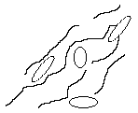 | unlösliche Farbkörner  zwischen den Fasern.  Haftung ist:  mechanisch  H-Brücken  Dipol-Dipol-anziehung
z.B. Ruß, Tinte aber auch der pure Dreck am Hemdkragen.

2) Metallkomplex-farbstoffe

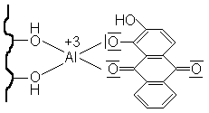 | Das Metall-Ion meist Al+3 ,  Cr+3 ; Fe+3 bindet den  Farbstoff an die Cellulose.

3) Küpenfarbstoff

Den unlöslichen Farbstoff durch Reduktion in die wasser-lösliche Form bringen. Durch Luftoxidation entsteht daraus wieder das feste, wasser-unlösliche Farbkorn.
Haftung : mechanisch
: Dipol- Dipol- Anziehung

Indigo Buch S.357

Purpur ist ein Dibromderivat von Indigo. Er wird aus der Drüse einer Meeresschnecke gewonnen. Dieses Drüsensekret ist gelblich grün und wird an der Luft langsam rotviolett. Je nach Art der Schnecke hat man 3 verschiedene Farbtöne.

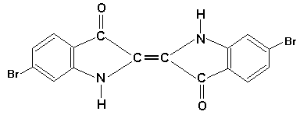

Versuch : Herstellen von Indigo
10 ml Aceton, 1 ml 2-Nitro-benzaldehyd und einige Tropfen verd. NaOH schwach erwärmen. Es beginnt eine exotherme Reaktion. Nach einiger Zeit setzen sich am Boden die unlöslichen Indigo-kristalle ab. Die Lösung filtrieren und mit einer Mischung aus Wasser/ Aceton/ verd NaOH auswaschen.

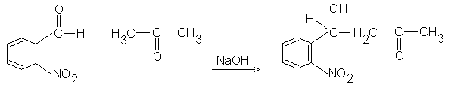

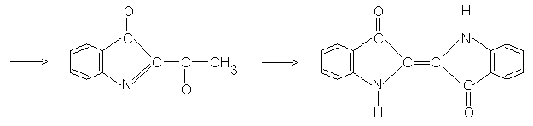
4) Reaktivfarbstoff

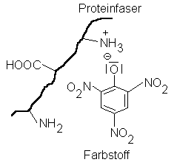 | Haftung : Ionen-bindung  Haftung : Atombindung,  ein Triazinanker bewirkt in alkalischer Lösung die Bindung zwischen Farbstoff und Cellulose

Versuch
Pikrinsäure (Trinitrophenol in Wasser lösen, ein Stück WOLLE eintauchen. Der Stoff ist gut gefärbt. Es tritt Ionenbindung ein. Baumwolle kann man nicht mit Pikrinsäure färben.

Versuch
Basische Farbstoffe wie Kristallviolett färben Papier.
Ein Cellulose-molekül besteht aus 5000- 8000 Glucosemolekülen. Circa jede 1000.ste Glucose trägt eine Carboxylgruppe. Damit tritt eine Ionenbindung ein.

Versuch
In kaltem Wasser eine Spatelspitze Brilliantrot B verrühren, die Baumwolle einlegen, dann den Stoff in eine heiße Na2C03lösung geben.
In der heißen, alkalischen Lösung geschieht die Reaktion zwischen Triazinanker-Farbstoff und Celluose.

FOLIE

Schü - Üb Textilfärbung

1. Versuch: Metallkomplexfarbstoff
(Alizarin + H2O + etwas Na2CO3 lösen.)
Fe-III-Sulfat in heißem Wasser lösen und das Baumwollgewebe eintauchen. Danach wird das Textil in die fertige Alizarin-Lösung eingetaucht und darin bewegt.
Den Versuch mit AI-III-Sulfat, Baumwolle, Alizarin wiederholen.

2. Versuch: Küpenfarbstoff
In heißem Wasser wird Indigo verrührt. Elektrolyt-lösung (Na2S04, NaOH 10%) zugeben, mit festem Na-dithionit Na2S204 reduzieren, bis sich die Suspension von blau nach grün-grau verfärbt. In dieser Lösung Baumwolle bewegen. Auswaschen, an der Luft trocknen und oxidieren lassen.

3. Versuch Anilinschwarz;
(so wurden früher die Regenschirme gefärbt).
Anilin-hydrochlorid in kaltem Wasser lösen. Baumwolle mit einem Glasstab in die Lösung eintauchen.
K2Cr04 in Wasser lösen, mit einigen Tropfen verd. H2S04 ansäuern. Das Textil etwa zur Hälfte in die Lösung eintauchen.
Es bildet sich sehr rasch ein schwarzer Farbstoff. Anschließend gründlich auswaschen und trocknen.

4. Versuch Reaktivfarbstoff ; Ionenbindung
a) In Wasser 1 Spatelspitze Pikrinsäure lösen, Elektrolyt
(Na2SO4) zusetzen, Baumwolle eintauchen;
b) In die Lösung echte Wolle eintauchen.
Beide Textilien gut auswaschen.
Beob:
Erklärung:
c) In Wasser 3 Körnchen Kristallviolett lösen, Elektrolyt (Na2C03) zusetzen, Papier eintauchen.
5. Versuch Reaktivfarbstoff ; Atombindung
In kaltem Wasser eine Spatelspitze Brilliantrot B verrühren, die Baumwolle einlegen, dann den Stoff in eine heiße Na2C03lösung geben.
In der heißen, alkalischen Lösung geschieht die Reaktion.

6. Versuch Tusche
Grundlösung: 7,5 g Gummiarabikum, 0,2 g wasserfreies Na2C03,
2 g Glycerin in 10 ml Wasser lösen.
Farbe schwarz: 16,5 ml Wasser, 3,2 g Ruß.
Farbe rot: 10 ml Wasser, 0,2 g Eosin.
Farbe blau: 8 ml Wasser, 2 g Ultramarinblau.

7. Methylenblau Buch S.357
In einen kleinen Erlenmeyerkolben gibt man 10 g Glucose, 10 g
Na-hydroxid, füllt mit Wasser fast vollständig auf und gibt
Methylenblau-lösung dazu, verschließt den Kolben mit einem
Stopfen und schüttelt gut durch.
Beobachtung ?
Erklärung:

8. Karminsäure
Die getrockneten, weiblichen Cochenille-läuse werden zerstoßen, mit Wasser + 1 ml verd. NaOH verrührt, 10 min erwärmt, filtriert. Der Farbstoff löst sich. Stark ansäuern mit conc. H2S04, stehen lassen im Kühlschrank, umkristallisieren aus Methanol. Verwendung für Lippenstifte, als Textilfarbstoff. Mit Al(OH)3 und Wolle gibt es schöne Rotfärbungen.

9. Tannin + Fe+3
Stelle eine Fe+3-Iösung her, tauche Baumwolle in diese Lösung und anschließend in eine Lösung von Tannin (= 3,4,5-Trihydroxi-benzol).
10. Versuch : Luminol
0,1 g Luminol, 5 ml NaOH 10%, 250 ml H20.
1,5 g rotes Blutlaugensalz, 250 ml H20, 3 ml H202 30% .
Beide Lösungen zusammengießen. Mit neuer Lauge kann das Licht
wieder aufgefrischt werden.

11. Versuch : Rauchpilz
In ein kleines Reagenzglas etwa 1 cm hoch Dibenzoylperoxid
einfallen. 2 Tropfen Anilin zugeben. Vorsicht.

12. Fluoreszenz Chinin, auch Chininsulfat, ist in Tonicwater enthalten. Es
fluoresziert blau.

13. Neonfarben
Fluorescein gelb grün
Rhodamin B rot orange
Rhodamin 6G rot gelb
Eosin rot gelb
Acridin-orange orange grün

Fluoreszenz

Phosphoreszenz

Chemolumineszenz

Fotochemische Reaktionen

Farb-3.doc

Fluoreszein-Na-salz | Eosin-Na-Salz
Rhodamin B | Blankophor, Grundgerüst
Aesculin mit  glykosidischem Rest | 4-Amino-5-hydroxy-naphthalin-2,7-disulfonsäure-mononatrium-  salz
Blankophor, optischer Aufheller
Fluoreszenzversuche

V l: Die besten Versuche sind:
 | mit UV-Licht | mit Taschenlampe
Fluorescein-Lösung  wässrig, alkalisch | gelb-grün | gelb-grün
Eosin-Lösung | gelb | rot
Rhodamin-Lösung  wässrig | rot | rot
Acridinorange  wässrig, alkalisch | orange-gelb
Riboflavin  wässrig | orange-gelb
Salicylsäure  alkoholisch | hellblau
Blankophor-Lösung | bläulich | farblos
Siriuslichtblau-Lösg | bläulich | farblos
Uranylacetat  wässrig | gelb-grün

Das Leuchten der Lösung erlischt beim Ausschalten der UV-Lampe nicht bei allen Stoffen.

V 2: Der Karton mit gelber Leuchtmarkerfarbe wird mit der UV-Lampe bestrahlt.

V 3: Ein Geldschein wird unter die UV-Lampe gehalten. Es sind deutlich die verschiedenen Farbpigmente zu sehen.

V 4: UV-Absorber : 4-Amino-benzoesäure
Man füllt einen PE-Beutel mit Wasser legt ihn auf einen ZnS-Schirm und bestrahlt mit der UV-Lampe. Der Schirm leuchtet grün auf. Nun gibt man 4-Amino-benzoesäure in das Wasser und bestrahlt wieder. Der Schirm leuchtet nicht.

V 5: Man zerreibt einige Blätter mit Sand, löst das Chlorophyll in Ethanol und filtriert. Im UV-Licht ist rote (!) Fluoreszenz.

V 6: Man entwässert Tomatenmark mit Ethanol und dann mit Benzin. Im UV-Licht tritt grüne (!) Fluoreszenz auf.

V 7: Ein großes Becherglas, wird mit destilliertem Wasser gefüllt. Im UV-Licht ist keine Fluoreszenz zu beobachten. Nun schneidet man einen kleinen Zweig des Roßkastanienbaums (Aesculus hippocastanum) frisch an und hält ihn ins Becherglas. An der Schnittstelle "fließen" weisse, fluoreszierende Schlieren hervor. Es handelt sich dabei um Aesculin, ein Derivat des Cumarins.

V 8: Man vergleicht verschiedene Waschmittel zuerst bei Tageslicht, dann im UV Licht.

V 9: Man vergleicht verschiedene Papierarten zuerst bei Tageslicht, dann im UV-Licht.

V 10: Fluoreszenz von Naphthol-2, abhängig vom pH-Wert.
Man löst ganz wenig 2-Naphthol in 50 ml Methanol und gibt die drei-fache Menge dest. Wasser dazu. Nun wird mit UV-Licht bestrahlt und langsam mit Natronlauge (1 mol/l) versetzt. Die blaue Fluoreszenz wird stärker.

V 11: In ein RG gibt man braune ! Eierschalen, etwas Essigsäure-ethanol-ester und läßt halbkonz. Salzsäure zulaufen. Die Kalkschalen beginnen sich aufzulösen. Unter der UV-Lampe tritt rote Fluoreszenz auf. Der braune Schalenfarbstoff ist mit Häm ähnlich, deshalb tritt die Fluoreszenz auf.

V 12: Chinin, auch Chininsulfat, ist in Tonicwater enthalten. Es fluoresziert blau.
V-13: Saccharin in Wasser /Ammoniak lösen, auf Papier auftragen, das Wasser verdunstet. Mit UV-Licht tritt hellblaue Fluoreszenz auf.

V-14: Saccharin mit Resorcin + 2 Tropfen H2SO4 conc. erhitzen bis zur Braunfärbung. Die Mischung in Wasser verdünnen, mit Ammoniak alkalisch machen. Mit UV tritt eine hellviolette Fluoreszenz auf, die beim Verdünnen grün erscheint.

V-15: Erdöl fluoresziert schmutzig-grün.

V-16: Die Fingernägel und alle verhornten Teile der Hand fluoreszieren hell-weiß.

V-17: Acridinorange leuchtet in wässriger Lösung intensiv mit oranger Farbe. Verdünnt man die Lösung und macht sie noch alkalisch, so verstärkt sich die Farbe.
Gibt man nun KI-Lösung dazu, so erlischt die Fluoreszenz.

V-18:
Riboflavin, das Vitamin B2, fluoresziert im festen und im gelösten Zustand stark orange.

Es ist in der Milch enthalten.

V-19: Cd-Salze zeigen grüne Fluoreszenz; bei Fingerabdrücken
Phosphoreszenzversuche
Am besten arbeitet man bei tiefen Temperaturen oder in einer festen Matrix.

V 1:
a) Die Zink-sulfid-Karte mit UV bestrahlen;
b) einen Bleistift auf die Karte legen und mit UV bestrahlen.
c) die Karte vor das Fenster halten, dann ins Dunkel bringen;

V-2: ZnS herstellen
Man mischt 2 Teile Zn + 1 Teil S, gibt es auf eine Asbestunterlage und erhitzt punktuell. Dabei zündet die Mischung und es entsteht ZnS. Dieses wird pulverisiert und mit UV bestrahlt. Es tritt hellgelbe Fluoreszenz auf.

V-3: ZnO kann, je nach Herstellung, hellviolett oder gelbgrün phosphoreszieren.

V-4: Uranylacetat UO2(Ace)2 phosphoresziert blassgelb. In Lösung ist der Effekt stärker.

V-5: Uran-Mineralien leuchten ebenfalls.

V-6: Ein Radiumpräparat zeigt starke gelbe Phosphoreszenz.

V 2: Phosphoreszenz von 4-Amino-5-hydroxy-naphtalin-2,7-disulfonsäure-Mononatriumsalz.
Ein Gemisch aus Borsäure und dem o. g. Na-Salz (Massenverhältnis ca. 500:1) wird im Mörser gut verrieben und in einer Schale erhitzt bis eine Schmelze entsteht. Dann wird der Inhalt auf eine Steinplatte ausgestülpt. Die erhaltene Scheibe fluoresziert beim Bestrahlen mit der UV Lampe blauviolett. Beim Ausschalten der Lampe kann man ein gelbes Nachleuchten beobachten.

V 2: Es wird eine gesättigte Lösung aus 1 ml Methanol und dem o. g. Natriumsalz hergestellt, auf Filterpapier aufgetragen und mit dem Fön getrocknet. Die getränkten Stellen fluoreszieren im UV Licht blauviolett und zeigen beim Ausschalten der Lampe eine gelbe Phosphoreszenz.

V 3: Ein Fluorescein-Borsäure-Gemisch (Massenverhältnis Borsäure : Fluorescein ca. 500 :1) wird im Mörser gut verrieben und in einer Schale erhitzt bis eine Schmelze entsteht. Dann wird der Inhalt auf eine Steinplatte ausgestülpt. Die erhaltene Scheibe fluoresziert beim Bestrahlen mit der UV Lampe gelbgrün.
Beim Ausschalten der Lampe leuchtet die Scheibe noch 2 bis 5 Sekunden gelblich nach.

V 4: Temperaturabhängigkeit der Phosphoreszenz-dauer und
Phosphoreszenz-farbe
Mehrere Reagenzglaser werden ca.1 cm hoch mit dem o. g. Fluorescein-Borsäure-Gemisch beschickt und in der Brennerflamme erhitzt. Sobald sich eine Schmelze bildet, dreht man das Reagenzglas so hin und her, daß sich die Schmelze möglichst auf der ganzen Innenwand verteilt. Man läßt die Reagenzglaser abkühlen und verschließt sie mit in Polyethylenfolie eingewickelten Gummistopfen. Die 3 Gläser werden mit der UV-Lampe bestrahlt. Nach dem Abschalten der Lampe zeigen sie die gleiche gelbgrüne Farberscheinung und Leuchtdauer.
Temperaturabhängigkeit:
Ein Reagenzglas wird im Kühlfach des Kühlschranks abgekühlt, eines bleibt bei Zimmertemperatur, ein anderes wird in einem Wasserbad auf ca. 60 oC erhitzt.
Die 3 Reagenzglaser werden mit der UV Lampe bestrahlt. Nach dem Abschalten der Lampe ist zu beobachten:
-- Je heißer die Probe, desto intensiver, aber auch umso kürzer
leuchtet sie;
-- die kalte Probe strahlt gelbes Licht, und die wärmere
gelbgrünes, die heiße etwas ins bläuliche gehendes
Licht aus.

V 5: Naphthalinderivate zeigen Lumineszenz.
J.Chem.Education 654, 53,(1976)

V 6: Molekülstruktur und Farbe
J.Chem.Education 638,53,(1976)

Licht in Kristallen
V 1:
10 g Anthranilsäure mit 30 ml Essigsäureanhydrid 15 Min lang am Rückfluss kochen. Es entsteht Anthranilsäureamid. Die Mischung mit 10 ml H2O verdünnen und erwärmen. Dann auskristallisieren lassen. Die Kristalle werden abgenutscht und mit CH3OH gewaschen.
Bei Druck auf die Kristalle entstehen Lichtblitze.
Diskussion der Ergebnisse

1) Weiße Stoffe reflektieren das gesamte Licht, farbige nur einen Teil des weissen Lichtes.

2) Manche Stoffe leuchten im unsichtbaren UV-Licht nicht, z.B. Wasser, andere leuchten rot (Chlorophyll) oder grün (Fluorescein) oder blau (Optische Aufheller). Wir sprechen dann von Fluoreszenz oder von Phosphoreszenz.

3) In der Regel ist das eingestrahlte und somit absorbierte Licht energiereicher als das ausgestrahlte Licht. So ist das vom Aesculin aus der Roßkastanie absorbierte UV Licht energiereich als das ausgestrahlte weiße Fluoreszenzlicht. Dies entspricht dem Gesetz von Stokes.

4) Im Gegensatz zum Wasser-Molekul weist das Fluorescein-Molekül eine ausgedehnten π-Elektronen-wolke auf. Dies trifft auch für die Moleküle aller anderen fluoreszierenden und phosphoreszierenden Verbindungen zu.

5) Die Lichtemission bestrahlter Proben kann auf 2 verschie-denen Wegen erfolgen.

Sie unterscheiden sich durch die Farbe (die Wellenlange des ausgestrahlten Lichtes) und die Dauer der Leuchtzeit. Der erste Fall ist der Übergang von So -> S1 und heißt Fluoreszenz, der andere Fall ist der Übergang T1 -> So und heißt Phosphoreszenz.
Ein und derselbe Stoff kann unter bestimmten Bedingungen fluoreszieren und unter anderen Bedingungen kürzer oder längerwellig phosphoreszieren.

6) Das Phosphoreszenzlicht ist energieärmer als Fluoreszenz-licht. Besonders gut ist das bei Versuch 2 zu sehen: blauviolettes Licht ist energiereicher als gelbes Licht. Die Energiedifferenz zwischen T1 und So ist kleiner als zwischen S1 und So.

7) Die Phosphoreszenzdauer nimmt mit steigender Temperatur ab weil durch mehr Stöße pro Zeit die Energie schneller auf andere Moleküle übertragen werden kann. (siehe V 4)

8) Die bei Versuch 8 feststellbare pH-Abhängigkeit der Fluoreszenz zeigt, daß die Struktur der Moleküle und die Elektronenverteilung entscheidend für die Lichtfarbe ist.
2-Naphthol-Moleküle geben unsichtbares Fluoreszenzlicht mit
λ= 350 nm ab, die in alkalischer Lösung vorliegenden
2-Naphtholat-Ionen geben sichtbares Fluoreszenzlicht mit λ= 400 bis 450 nm ab.

Chemolumineszenz ;

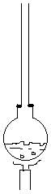 | V 1: Versuch von Mitscherlich  Etwas gelber Phosphor wird im Wasser gekocht.  P4 + O2 -> P4O6 -> P₄O₁₀
V 2: Siloxen -Oxidation
Etwa 1 g Ca-silicid werden im Becherglas mit 20 ml HCl 25% versetzt. Nach der heftigen, aber ungefährlichen Reaktion wird mit 50 ml heißem Wasser verdünnt und das grau-grüne Reaktionsprodukt abgesaugt. Mit wenig Wasser wird nachgewaschen. Das Produkt ist nicht unbegrenzt lagerfähig.
Ein langes, weites Glasrohr wird mit einem Stopfen verschlossen. Das Produkt wird in HCl (o,1 mol/l) aufgeschlämmt und in das Rohr eingefüllt. Nun gibt man eine Spatelspitze festes KMnO4 in das Rohr. Es tritt sofort ein gelb-oranges Leuchten auf. Wenn man das Rohr auch oben verschließt, kann man es umdrehen und die Reaktion erneut starten.
V 3: Lucigenin -Oxidation
a) Zu 50 ml Lucigenin-Lösung (0,1% in H2O) und 900 ml NaOH (0,1 mol/l) gibt man 10 ml Perhydrol. Es entsteht ein grünes Licht.
b) Zu 50 ml Lucigenin-Lösung (0,1% in H2O), 100 ml konz. NH3 *aq, 700 ml Ethanol gibt man 10 ml Perhydrol. Es entsteht ein blaues Licht.

V 4: Violanthron
Man löst eine Spatelspitze Violantron in 20 ml Chloroform und gibt es in die Gaswasch-flasche. Darüber kommt eine Mischung aus 20 ml Perhydrol + 60 ml NaOH 10% . In die Waschflasche wird nun ein Strom von Cl2-Gas eingeleitet. Es entsteht ein karminrotes Leuchten.

Luminol | V 5: Luminol  a) Ein 500 ml Kolben wird mit einer Schicht aus NaOH- Plätzchen beschickt. Diese werden mit Dimethylsulfoxid (DMSO) gerade bedeckt. Dann gibt man eine Spatelspitze Luminol hinzu und schüttelt kräftig um.  b) Luminol-Springbrunnen  Lösung A) 4 g Na2CO3, 24 g NaHCO3, 0,5 g (NH4)₂CO3, 0,4 g CuSO4 in 1000 ml H2O lösen,  0,2 g Luminol zugeben und lösen.  Lösung B) 10 ml Perhydrol, 1000 ml H2O .  Die Apparatur zusammenbauen, den gut angewärmten 2-Liter-Kolben mit konz. NH3*aq spülen, Ammoniak ausgießen, den Kolben schnell aufsetzen.  Eine kleine Menge Wasser in den Kolben einspritzen. Die Reaktion wird dann gestartet.

V 6: Knicklicht
2,4-Dinitrophenol-Oxalsäureester
erhältlich bei Fa. Nico Pyrotechnik, Bei der Feuerwerkerei 6, Postfach 1227, 22946 Trittau

V 7: Tetrakis-Leuchten
Man löst Tetrakis in Ethanol (0,1%) und tränkt damit Streifen aus Filterpapier. Diese bringt man in ein weites Rohr und verschließt es mit 2 Stopfen. Nach dem Ausleuchten öffnet man einen Stopfen, Sauerstoff strömt ein, das Papier leuchtet auf.

1,5 g Pyrogallol + 85 ml H2O2 + 100 ml Formalin-Lösung mischen. Dann gibt man portionsweise 50 g festes K2CO3 hinzu. Die Mischung schäumt am Anfang stark auf.
Fotochemie

V 1: Silberchlorid wird von Licht gespalten (Fotografie).

V 2: Chlorknallgasreaktion. Ein Standzylinder wird unter Wasser mit H2 und dann mit Cl2 gefüllt. Man verschließt mit einem Bierdeckel und legt einen dicken Gummistopfen darauf. Mit einem Blitzlicht aus Mg-Pulver wird gezündet.

V 3: Fotosynthese
Wasser + LICHT + Chlorophyll --> 2 H+ + 2e- + O

V 4: Bromierung von Alkanen mit dem Tageslicht-Projektor

V 5: Licht lagert E-Azobenzol in labiles Z-Azobenzol um.
Die Isomeren werden chromatografisch getrennt.
Einige Kristalle e-Azobenzol werden in Toluol (1 ml) gelöst. Davon gibt man 2 kleine Proben auf eine DC-Platte, deckt eine mit Alu-folie ab und belichtet ca 25 Minuten auf dem OH-Projektor. Man entfernt die Alu-folie und entwickelt das Chromatogramm in Petrolether.
Erklärung: Beim Belichten geht das trans-Azobenzol in das energiereichere cis-Azobenzol über. (Siehe trans- /cis-Retinal). Das polare cis-Azobenzol bleibt beim Entwickeln mit unpolarem Petrolether am polaren Aluminiumoxid der DC-Platte adsorbiert.

V 6: Licht lagert Fumarsäure (E) in Maleinsäure (Z) um.
Fumarsäure und Maleinsäure bilden ein Isomerenpaar. Sie unterscheiden sich in der räumlichen Struktur, in der Säurestärke und im Schmelzpunkt.
K_{S1}(Fumarsäure) = 9,5 *10⁻⁴ mol/l
K_{S1}(Maleisäure) = 1,2 *10⁻² mol/l
Fp(FS) = 300 oC ; Fp(MS) = 200 oC
0,58 g Fumarsäure (0,5 mol) werden in 1 Liter Waser gelöst. Die Probe wird mit UV-Licht bestrahlt und bei ca. 20 Volt Wechselstrom die Stromstärke gemessen. Die Änderung der Stromstärke ist ungefähr 4 mA.

V 7: Hautbräunung und Hautkrebs. Das UV-Licht der Sonne wird eingeteilt in
UV-C ; λ = 200- 280 nm ; es wird von der Ozonschicht vollständig absorbiert.
UV-B ; λ = 280- 315 nm ; ist für unsere Haut besonders gefährlich. Die DNA-Moleküle und die Eiweißmoleküle absorbieren in diesem Bereich besonders stark. Dabei können auf einem DNA-Strang zwei benachbarte Thyminmoleküle über kovalente Bindung verknüpft werden, was dann zu Hautkrebs führen kann.
UV-A ; λ = 315- 400 nm ; macht uns braun. Aus der Aminosäure Tyrosin wird Melanin, das uns vor UV-Strahlung schützt.

V 9: Der Rand einer Zeitung wird in Felder eingeteilt, mit Alu-Folie abgedeckt und mit UV belichtet. Nach jeweils 2 Min wird das Alu ein Feld weitergeschoben. Die Felder sind versch. stark gebräunt.

V 10: Synthese von Aminosäuren, Versuch nach Miller
Der Tauchlampenreaktor wird mit H2O gefüllt und mit CH4 das H2O wieder verdrängt. Dann gibt man 20 ml Ammoniak-lösung (2 ml conc. NH3*aq, 20 ml H2O), 50 ml H2S-Gas hinzu. Die Mischung wird 20 Stunden bestrahlt. Im Abstand von 5 h wird eine Probe genommen. Die Proben werden zusammen mit Vergleichslösungen von Aminosäuren auf DC-Platten entwickelt. Das Laufmittel ist n-Butanol, Eisessig, Wasser (4:1:1)

V 11: UV-Licht spaltet Nitrat-Ionen. Man taucht ein Nitrit-Teststäbchen kurz in gesättigte NaNO3-Lösung, legt es in eine Petrischale und bestrahlt mit der UV-Lampe. Dabei tritt das starke blaue Fluoreszenzlicht der Chemikalien auf. Nach dem Belichten ist das Stäbchen rot-violett geworden, was der eigentliche Nachweis für Nitit NO2- ist. NO3⁻ + Licht --> NO2⁻

V 12: UV-Licht und CKW zerstören Chlorophyll
Der Tauchlampenreaktor wird mit Raschigringen, Chloroform und Fichtennadeln (Blättern) beschickt. Es wird ca 30 Minuten bestrahlt. Dann werden die Nadeln zerkleinert und mit Methanol im Mörser verrieben. Die Lösung wird auf eine DC-Platte aufgetragen, parallel dazu eine Probe aus unbestrahlten Nadeln. Das Chromatogramm wird in Petrolether, Benzin, Isopropanol (25:25:5) entwickelt.

V 13: UV-Licht und O2 zerstören PER (Tetrachlorethen)
Der Tauchlampenreaktor wird mit Wasser (450 ml), PER (0,3 ml), TiO2 (5 mg) beschickt. Dann wird Luft in die Lösung eingeblasen, eine Probe (10 ml) entnommen und die UV-Lampe eingeschaltet.
Messung: visuelle Bestimmung der Trübung mit AgNO3 in
Abhängigkeit von der Zeit;
: Titration der entstandenen HCl(aq) mit NaOH in
Abhängigkeit von der Zeit;
C₂Cl₄ + O2 + UV + H2O --> 2 CO2 + 4 HCl*aq

V 14: Blaupausen.
Arbeiten mit Eisencitrat, Kaliumhexacyanoferrat(III)
In 50 ml H2O löst man Kaliumhexacyanoferrat(III) (2 g) und Ammoniumeisen(III)-citrat (2,5 g) . Mit einem Wattebausch bringt man die Lösung auf einen weißen Karton, legt einige Gegenstände darauf und belichtet mit einer starken Lampe. Dabei färbt sich die Flüssigkeit kräftig blau. Danach wird in stark verdünnter Salzsäure gespült.

V 15: Methylenblau und Fe+2
In 250 ml Wasser löst man 0,4 g Methylenblau und 1 g Eisen(II)-sulfat. Mit einem Wattebausch bringt man die Lösung auf einen weißen Karton, legt einige Gegenstände darauf und belichtet mit einer starken Lampe bis die Flüssigkeit trocken ist. Danach wird in Wasser gespült.
Beob: die belichteten Stellen sind entfärbt worden. Das Methylenblau wurde reduziert, das Eisen-II wurde oxidiert.
Methylenblau, oxidierte Form

V 16: EDTA wird durch Licht und O₂ oxidiert.
Proflavin und Methylviologen sind dabei Fotokatalysatoren.
Im Tauchlampenreaktor mischt man 20 ml EDTA-Lösung (2,8 g EDTA in 100 ml H2O), 6 ml Methylviologen-Lösung (386 mg MV in 10 ml H2O), 50 ml Proflavin-Lösung (15,5 mg Proflavin in 100 ml H2O) und 250 ml H2O. Durch Bestrahlung mit UV-Licht geht die Mischung in den blauen Zustand über. Wird nun Luft in die Lösung gepreßt, so verwandelt sich die Flüssigkeit in den gelblichen Zustand. Durch erneutes Belichten bzw. Luft einpressen können beide Zustände öfters hergestellt werden.

V 17: Kinetikmessung im Fotometer
Versuche mit der Substanz Lophindimer
Lophindimer (0,3 g) werden in Toluol (100 ml) gelöst und die Lösung in einem gut verschlossenen Stehkolben im Dunkeln aufbewahrt. Man füllt damit eine Glasküvette, verschließt diese und bestrahlt sie auf dem Tageslicht-projektor bis die Lösung rotviolett erscheint. Dann wird die Küvette in ein Fotometer gebracht und λ_{max} im Schnelldurchlauf bestimmt (Ergebnis:λ =520 nm). Bei dieser Wellenlänge wird dann die Extinktion aufgenommen.
Messung: Extinktion gegen die Zeit (Minuten).
Auswertung: Grafisch

==========================================

Metallkomplexfarbstoffe
Fe-Alizarin, Hämin, Chlorophyll,

Lebensmittelfarbstoffe

Fotografie
schwarz- weiss, farbig

Fotokopie

farb-4.doc
Metallkomplexfarbstoffe
Viele Metall-Komplexe sind gefärbt:
1) CuSO4-Lösung Cu(NH3)4 SO4 ;
2) FeCl3 Fe(SCN)3;
3) Alizarin-Metall-Komplexe;

FOLIE : Hämoglobin ; Chlorophyll

Lebensmittelfarbstoffe

E 110; Gelborange S
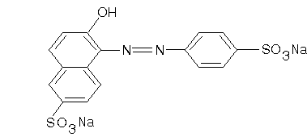

E 132; Indigotin
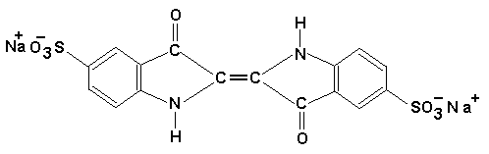

E 122; Azorubin
E 151; Brillant-Schwarz BN
E Schnell-Gelb

E 160; Beta-Carotin

E 62; Rote-Beete-Saft
Kirschsaft
E 160; Paprika
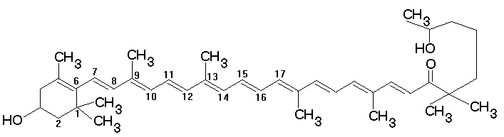

E 140; Chlorophyll.
E 150; Zuckercouleur

Kaugummi-Rezept S. 15
Zutaten: Benzoesäureharz, Dextrose, Saccharose, Gummibase, Glucosesirup, natürliche und künstliche Aromen, Citronensäure,
Farbstoffe E 102, E 110, E 127, Antioxidantien E 321

========================================
A Merocyanin Dye Preparation for the Introductory Organic Laboratory.
J. Chem. Educ. 54,709,(1977)

Because students enjoy preparing compounds with interesting or unusual properties, we suggest the following synthesis of a compound that exhibits pronounced color changes with changes of solvent polarity. For example solutions of 1-methyl-4-(oxocyclohexadienylidene)-1,4-dihydropyridine [MOED] are yellow, red, violet, or blue in water, ethanol, acetone or pyridine respectively. The effect is most striking when aqueous solutions are diluted with various portions of an organic co-solvent such as pyridine; the color varies across the whole spectrum from golden yellow to a brilliant blue.

1.reaction
iod-methan + 4-methylpyridine ---> N-methy-4-methyl-pyridine
2.reaction
condensation of salt (I) with 4-hydroxy-benzaldehyde in ethanol-piperidine.

3.reacton
The resulting benzylalcohol (II) is dehydrated and deprotonated by gentle heating in aqueous KOH.

We have found that this synthesis is followed very benefically by a brief discussion of electronic spectroscopy and solvent effects. A discussion in terms of the relative importance of the zwitterionic and nonionic resonance structures as a function of solvent generally suffices for sophomores. More sophisticated theoretical accounts have been published.
Dilute solutions of MOED (5 *10-5 mol in 0,01 mol/L aqueous sodium or tetramethylammonium hydroxide give spectra intense enough to be easily measured on an inexpensive colorimeter. Because the colors are vivid, students acquire a good appreciation of the relationship between observed color and the absorption spectrum. MOED is a weak base and added hydroxide ion is needed in water and most organic solvents to ensure that MOED does not exist in the conjugate acid form (III). Without added hydroxide the absorption spectrum of MOED is characterized by two peaks, the higher frequency one corresponding to (III).

Color of Various MOED Solutions

Solvent | Color | λmax, absorbance
water | yellow | 442
methanol | red-orange | 509
ethanol | red | 510
2-propanol | violet | 545
dimethylsulfoxide | blue-violet | 572
acetone | blue-violet | 577
pyridine | blue | 603

As a variation one of the authors assigned the syntheses of higher N-alkyl-homologes as special project in a second semester open-ended organic laboratory at Tulane University. The appropriate alkylhalides were synthesized and purified by established procedures.
Procedures

1,4-Dimethylpyridinium Iodide (I)

Iodidemethan (28,4 g; 0,2 mole) is slowly added to a cold solution of 4-methylpyridine (18,6 g; 0,19 mol) in 20 ml dry 2-propanol and the mixture heated at reflux for 2 hr. The cold solution yields yellow crystals. Two recrystallizations from 50 ml abs alcohol yield 28,4 g product; mp 144 oC.

1-methyl-4-(oxocyclohexadienylidene)-1,4-dihydropyridine [MOED]

1,4-dimethylpyridinium iodide (28,4 g; 0,12 mole) freshly recrystallized from (EtOH-H2O, 2:1) and 4-hydroxybenzaldehyde (14,5 g; 0,12 mole) and piperidine (10 ml; 0,10 mole) are dissolved in 150 ml dry ethanol and heated at reflux for 24 hr. Cooling the reaction mixture yields a red precipitate which is removed by filtration. This solid is suspended in 700 ml of 0,2 mole/L KOH and heated (without boiling) 30 min. The cool solution yields blue-red crystals which are recrystallized three times from hot water.
Yield: 22 g, mp 220 oC.

Wir machen 1/10 Ansatz

 | g | ml
Iodmethan
4-Methyl-pyridin
Propanol-2

 | g | ml
Stoff von oben
Benzaldehyd
Piperidine
dry ethanol

Stoff von oben
KOH (0,2 mol/L)

